Hitman & the Guy in the Van





Anex 3

29 de maig 2022

Etiopia2

Albert Bueno, Angel Garcia, Juli Ragni

* Annex 3: Codi i Disseny
  + Captures de pantalla amb peus de foto, no es requereix un text explicatiu
  + Disseny de la lògica
    - Fragments de codi, especialment aquell codi complexe o que denoti ampli domini tècnic
    - Funcions o classes completes, no línies per separades
    - Codi correctament comentat
  + Disseny del Model de Dades
    - En cas de crear una BD, el seu model E-R
    - En cas de fer servir fitxers, l’estructura de fitxer
    - Implementació del Model de Dades amb fragments de Codi
  + Disseny de les interfícies
    - En cas d’haver fet modelat, rigging o desplegat dels models
    - Wireframe de la interfície
    - Si hi ha interfície web, fragments del css/js. Si hi ha canvas, components del canvas

# Codi

## Character Manager

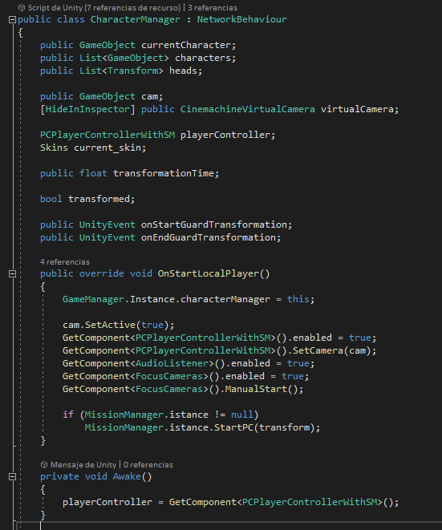

Classe i atributs

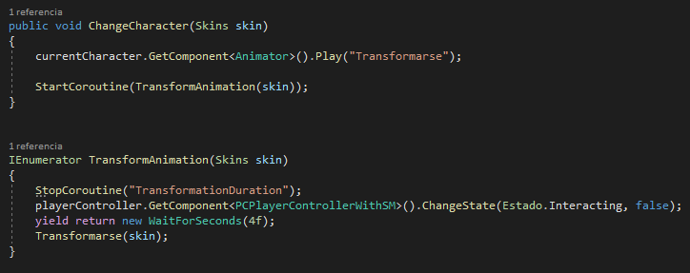

Inici Event Tranformació

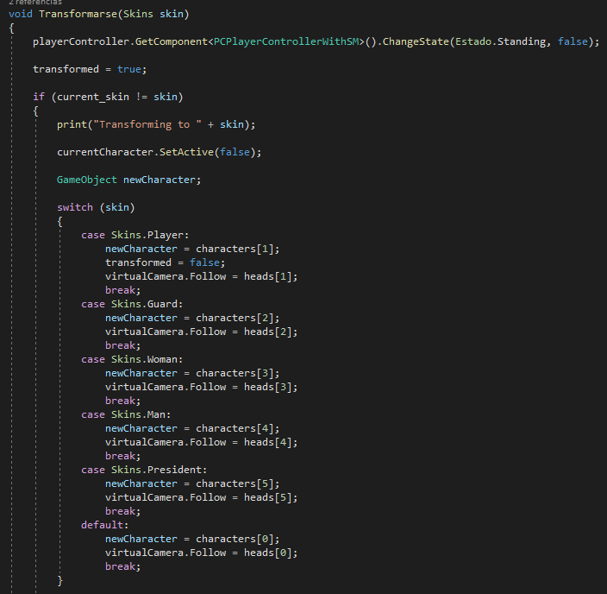

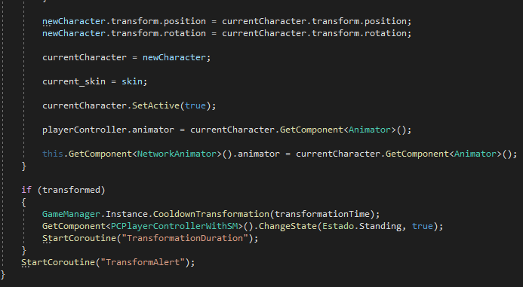

## Estats de NPCS

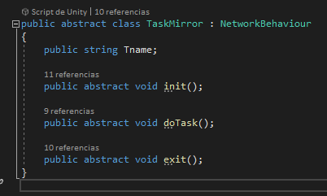

Classe Base

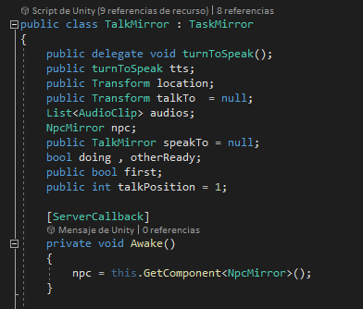

Exemple de Task: talk

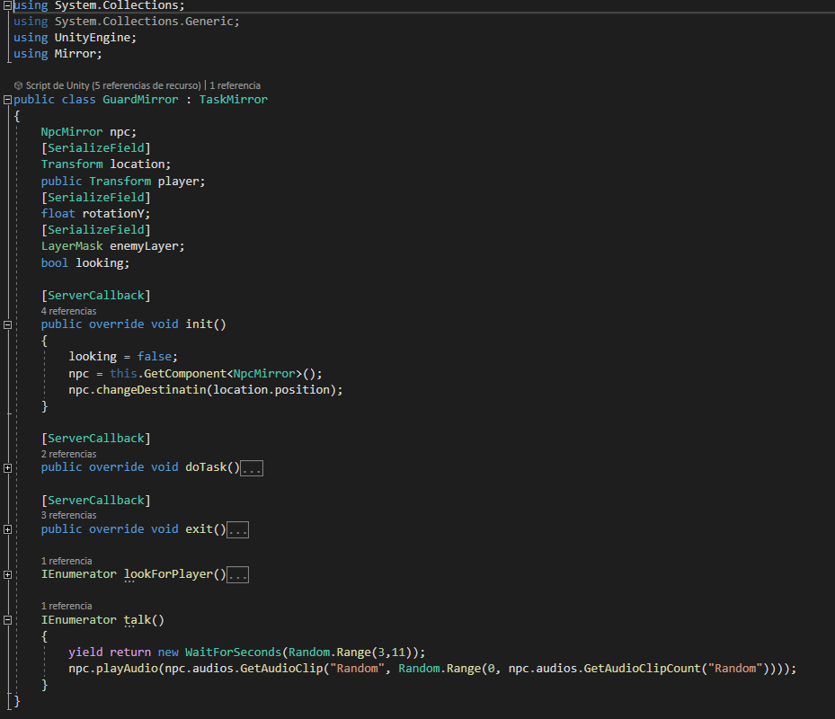

## Mission Manager

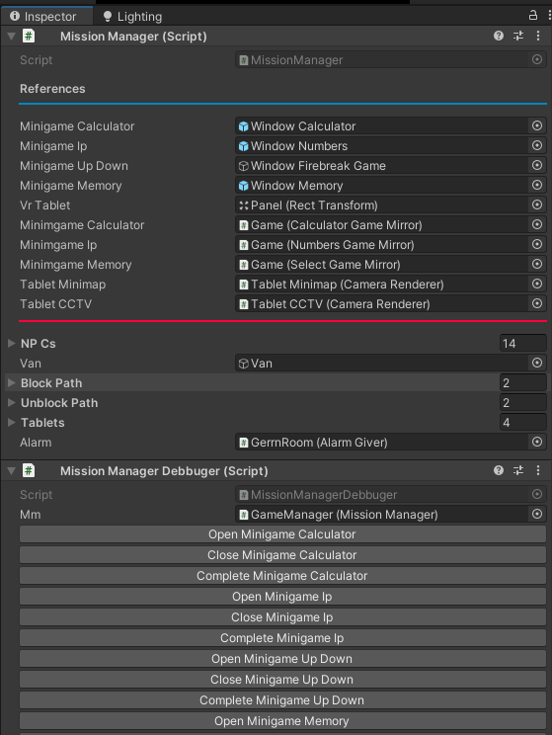

## Mirror

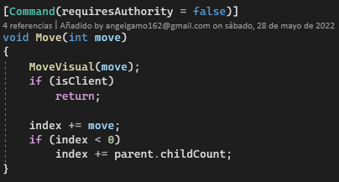

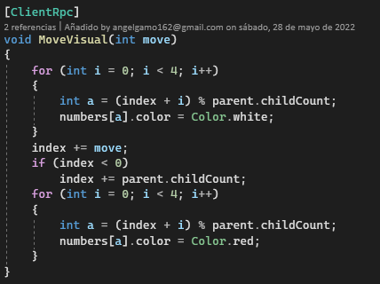

# Format Dades

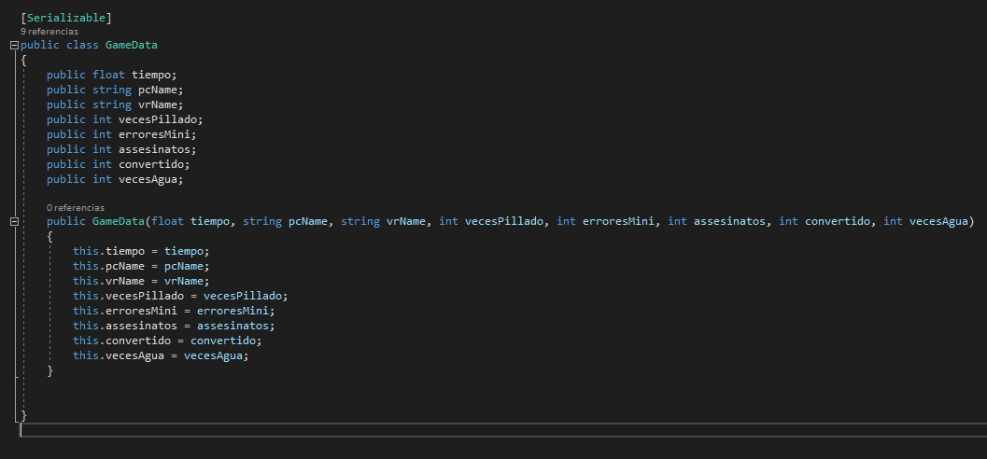

Dades a Guardar

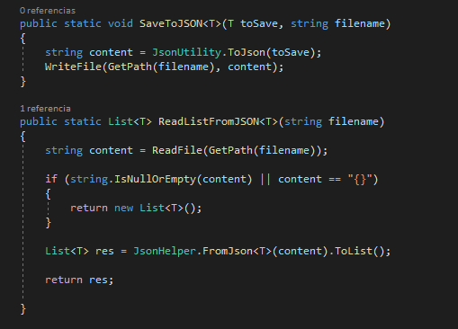

Writer i Reader de JSON

# Gràfics

## Particle System

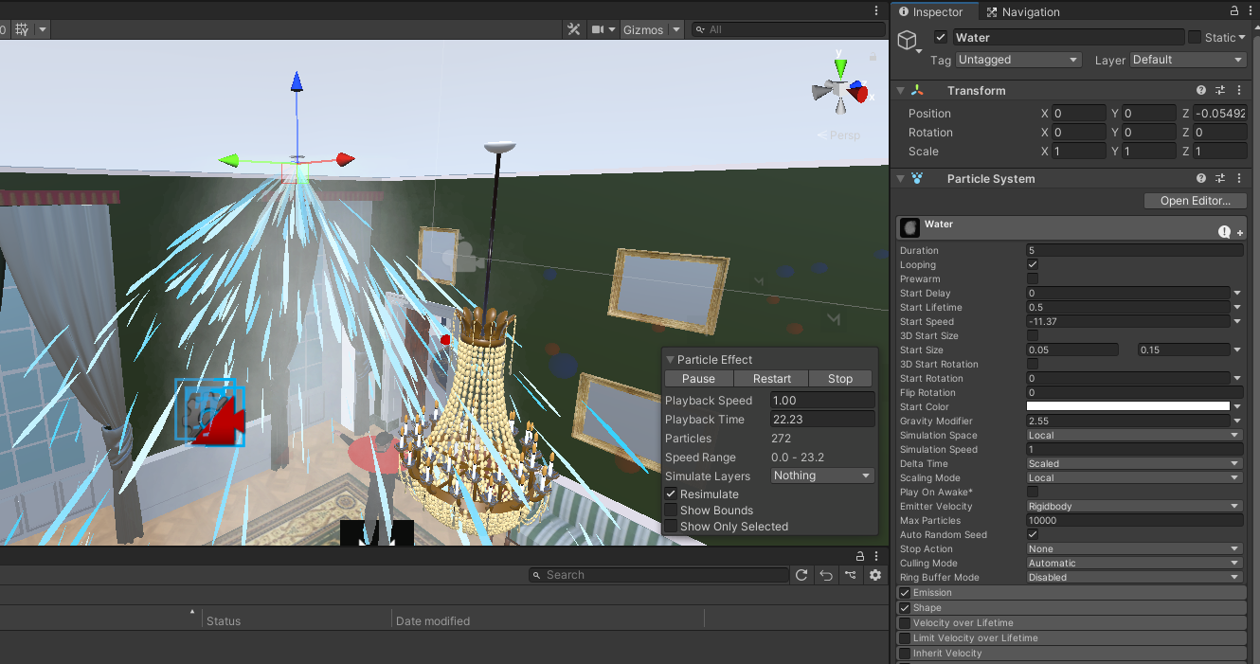

Efecte d’aigua a l’alarma anti incendis

## UI

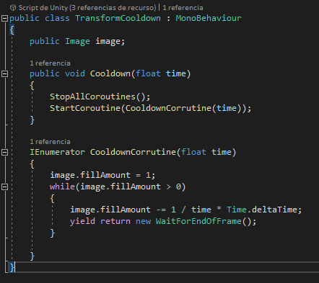

Cooldown de la Transformació